Данное расширение позволяет автоматически регистрировать цены при проведении приобретения товаров и сборки товаров.
В настройках нужно указать вид цены, для которого будут регистрироваться цены, а также отметить галочками для каких типов документов нужно регистрировать цены
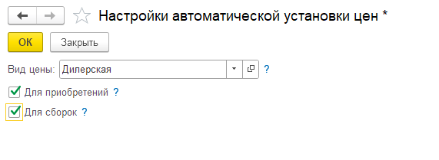
Чтобы открыть настройки нужно перейти в раздел НСИ и Администрирование – Настройки автоматической установки цен
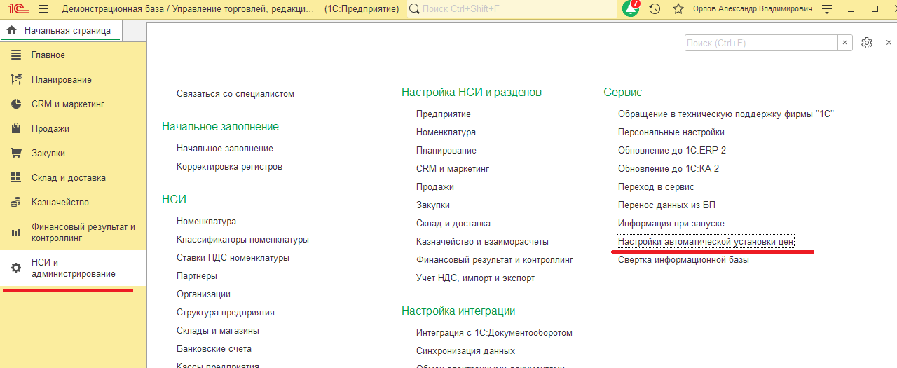
При проведении приобретения автоматически будет создан документ установки цен. Цены будут перенесены из приобретения. Если в дальнейшем в приобретении будут изменены цены, то документ установки цен тоже будет обновлен.
При проведении сборки товаров автоматически регистрируется цена на собранный комплект. Цена складывается из цен комплектующих по виду цены из настроек.
Если после проведения сборки товаров была изменена цена какой-либо комплектующей, то достаточно перепровести сборку для обновления цены комплекта.
Приобретение товаров и сборка товаров связываются со «своей» установкой цен через структуры подчиненности.
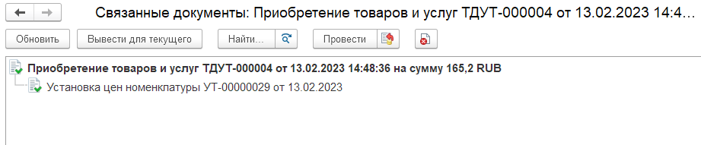
Для ценообразования 11.5 (2.5) не поддерживается установка цен по реквизитам характеристик, сериям и упаковкам.
При подключении расширения нужно отключить для него безопасный режим.
